誓 約 書

私は、令和８年度白井市自転車駐車場定期利用を申請して原動機付自転車の区分で駐車場を利用するにあたり、動力の使用・不使用に関わらず、原動機付自転車に乗車したまま歩道を通行する危険行為（以下、「危険行為」といいます。）は絶対に行わないことについて、ここに誓約いたします。
また、この誓約書を提出したにもかかわらず、危険行為を行った場合、白井市自転車等駐車場の設置及び管理に関する条例に基づき、駐輪場定期利用許可の取り消しを行うことがあることについて同意した上で自転車等駐車場の利用申請を行います。

令和 年 月 日
住所：
申請者
氏名：

参考：白井市自転車等駐車場の設置及び管理に関する条例（抜粋）

(利用の制限)
第6条 市長は、次の各号のいずれかに該当すると認めるときは、その利用を制限し、又は拒むことができる。
(1) 公の秩序又は善良な風俗に反するおそれがあるとき。
(2) 駐車場の収容可能台数を超えることとなるとき。
(3) 駐車場の管理上支障が生ずるおそれがあるとき。

(利用許可の取消し)
第7条 市長は、第5条の利用の許可を受けた者(以下「利用者」という。)が次の各号のいずれかに該当すると認めるときは、その許可を取り消すことができる。
(1) この条例又はこの条例に基づく規則に違反したとき。
(2) 偽りその他不正の手段により利用の許可を受けた事実が明らかであるとき。
(3) その他駐車場の管理上支障があるとき。

（裏面もご確認ください）
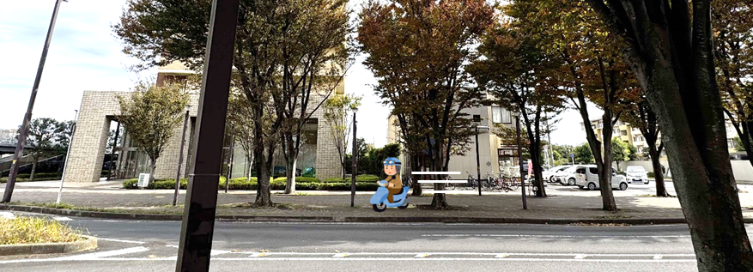
危険行為の例

※危険行為については随時印西警察署へ情報提供をしております。
